2023-2024学年高二地理上学期期末真题综合测试卷A
（江西专用）

一、选择题：本题共16小题，每小题3分，共48分。在每小题给出的四个备选〖答 案〗中，只有一个选项符合题目要求。
2023年第十届上饶城市马拉松于4月16日上午8：00在上饶市民公园准时鸣枪开赛。经过激烈角逐，来自肯尼亚和埃塞俄比亚的选手分别获得男子组和女子组半程赛的冠军。下图为选手们出发时的照片，完成下面1-2小题。
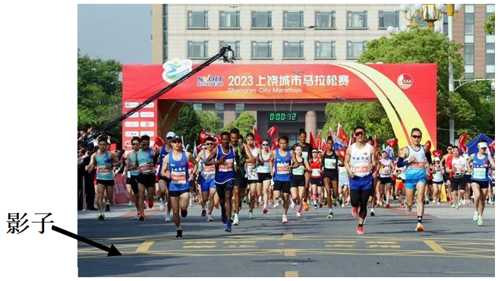
1．在比赛开始时，下列描述合理的是（ ）
A．肯尼亚首都内罗毕（36°E，1°S）正值旭日东升
B．此时新一天的范围约占全球的1/2
C．澳大利亚的悉尼（151°E，34°S）正好夜幕降临
D．此时选手们正沿着街道向正西跑
2．第十届上饶城市马拉松比赛举行后一周内（ ）
A．上饶市正午物体影长逐渐变长 B．地球公转速度越来越快
C．上饶市天文日出时间越来越早 D．长城站（58°W，62°S）正值极夜期
〖答 案〗1．B 2．C
〖解 析〗1．根据题干信息可知，比赛开始时为北京时间4月16日上午8：00（120°E），与内罗毕间隔84°经度，北京时间比内罗毕早5小时36分钟，所以肯尼亚首都内罗毕地方时为（36°E）为2:24，处在夜晚，A错误；此时东八区区时为8时，中时区区时为0时，从中时区到东十二区为新一天，此时新一天的范围约占全球的1/2，B正确；120°E与悉尼间隔31°经度，相差2小时4分钟，澳大利亚的悉尼（151°E）地方时为10:04，并非处在夜幕降临，C错误；结合太阳方位影子可知，此时太阳处在偏东位置，影子偏西，选手们正
沿着街道向正北跑，D错误。故选B。
2．第十届上饶城市马拉松比赛举行后一周内太阳直射点不断北移，上饶市太阳高度不断增高，上饶市正午物体影长逐渐变短，A错误；地球公转轨道逐渐靠近远日点（7月），公转速度减慢，B错误；上饶市昼长时间增长，天文日出时间越来越早，C正确；长城站处在极圈外，没有极夜现象，D错误。故选C。
下图为我国某地区地质构造剖面图，E为断层，地表发育一河流。据此完成下面3-4小题。
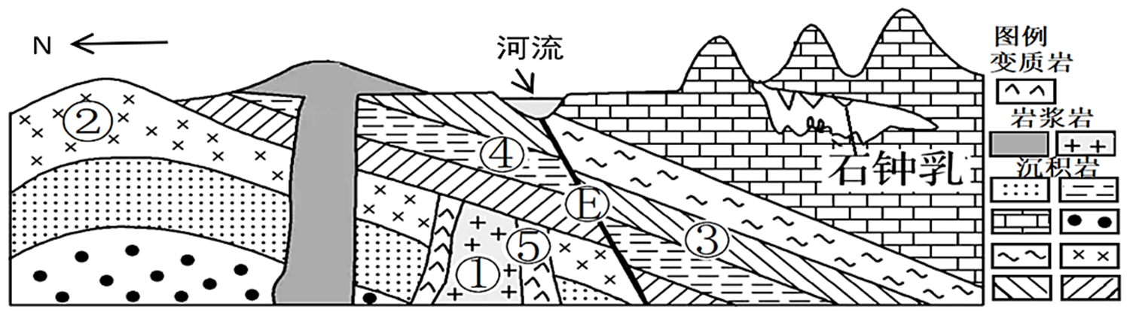
3．图中河流流向为（ ）
A．自南向北 B．自北向南
C．自西向东 D．自东向西
4．图中岩层①②③④的形成年代由早到晚的顺序是（ ）
A．①②③④ B．③④①②
C．②④③① D．②①④③
〖答 案〗3．C 4．D
〖解 析〗3．根据图中指向可以看出河流流向可能为自西向东或者自东向西，AB错误，河流北岸坡度较小，南岸坡度较大，说明河流南岸受到侵蚀，北半球水平运动的物体受到地转偏向力向右偏转，所以图中河流自西向东流动，向右偏转，侵蚀南岸，C正确，D错误。故选C。
4．沉积岩从下到上，形成年代由早到晚，所以沉积岩②③④的形成年代，从早到晚为②④③，①为岩浆岩，岩浆入侵穿过岩层②，未穿过岩层③④，所以岩浆岩的形成晚于岩层②，早于③④，所以岩层①②③④的形成年代由早到晚的顺序是②①④③，D正确，ABC错误。故选D。
沙坡是河流浅水区河床中的沙粒堆积地锐。下图示意某常见的沙坡形成过程。在浅水区，水面受河床底部起伏影响呈波形，水流流速受上坡和下坡影响存在差异，进而导致沙坡背水坡泥沙背侵蚀，而被侵蚀的泥沙会在下一个沙坡的迎水坡堆积。完成下面5-6小题。
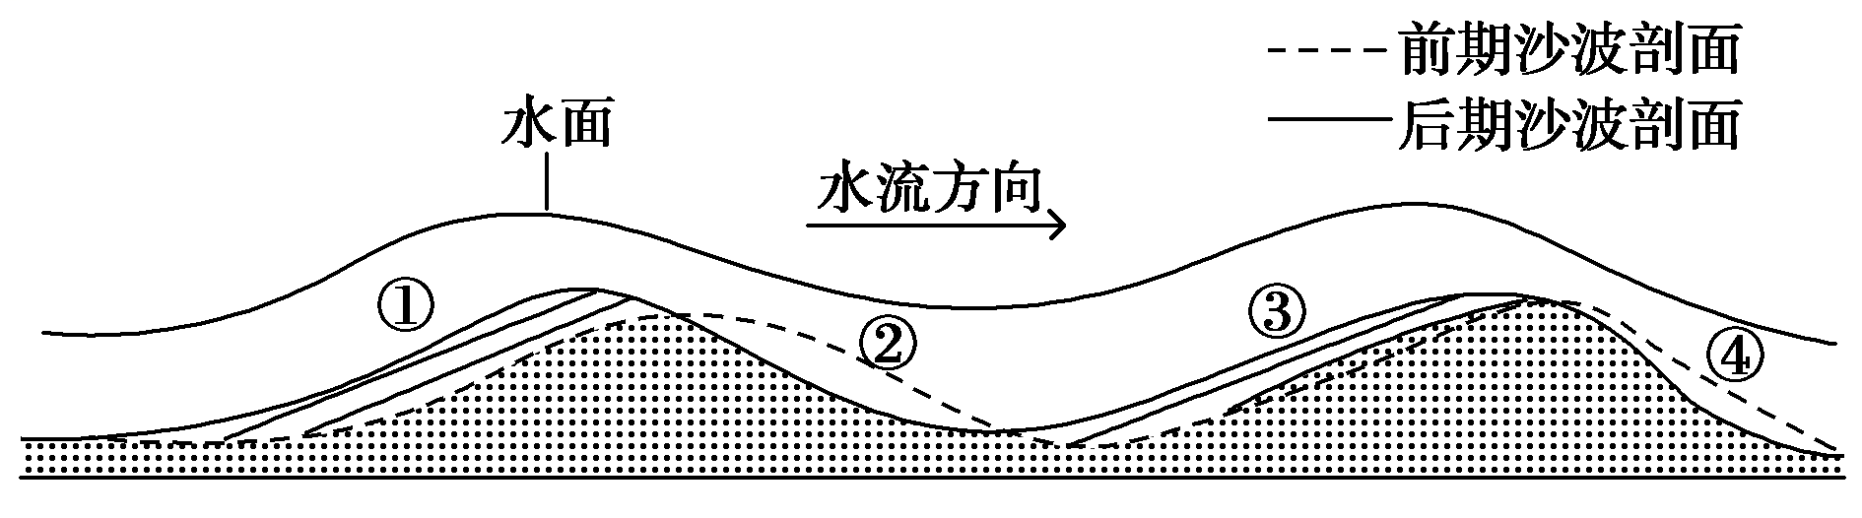
5．该沙坡中，流速较慢的坡面部位是（ ）
A．①② B．③④
C．①③ D．②④
6．根据图文顶测该沙坡未来的移动方向是（ ）
A．左右来回摆动 B．向水流方向移动
C．保持不动 D．向水流方向相反方向移动
〖答 案〗5．C 6．D
〖解 析〗5．水流流速受上坡和下坡影响存在差异，迎水坡水流上坡，流速更缓，所以流速较慢的坡面部位是①③，C正确，②④处在水流的背水坡，受到流水侵蚀。另外，从沙坡坡面变化可知，①③处呈现出堆积趋势，流水流速较缓，②④呈现出侵蚀趋势，流速较快，ABD错误。故选C。
6．由于水流在上坡时，速度减缓，携带泥沙能力减弱，泥沙在上坡侧不断堆积，迎水坡堆积，背水坡受侵蚀，沙坡向迎水坡一侧发展，即向水流方向相反方向移动，D正确；从前后期期沙坡的变化也可知沙坡堆积方向与水流方向相反，并不会呈现出左右摆动、向水流方向移动，ABC错误。故选D。
2022年3月25～31日，北美部分地区受到冷空气影响，出现降温。下图为31日地面天气形势图。据此完成下面7-9小题。
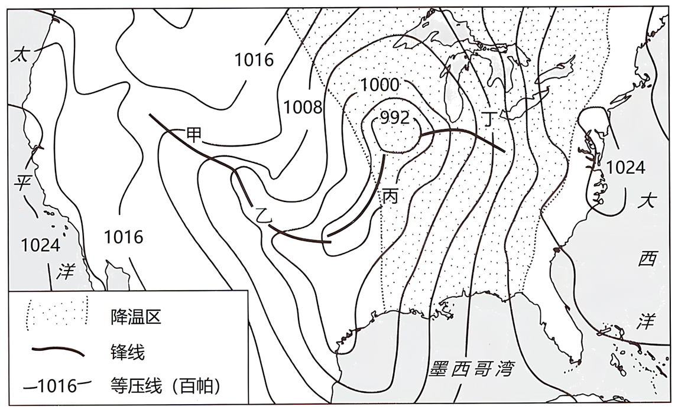
7．下列地区中，风向为偏西风的是（ ）
A．甲 B．乙
C．丙 D．丁
8．受暖锋影响，31日最可能的降水区域是（ ）
A．甲 B．乙
C．丙 D．丁
9．造成此次降温的天气系统可能的移动方向是（ ）
A．向东 B．向南
C．向西 D．向北
〖答 案〗7．B 8．D 9．A
〖解 析〗7．根据水平气压梯度力垂直于等压线并由高压指向低压，在地转偏向力和摩擦力的共同作用下，北半球风向偏于水平气压梯度力的右侧，因此甲地吹东北风，乙地吹偏西风，丙地和丁地吹东南风，B正确，A、C、D错误，故选B。
8．低压槽处往往容易形成锋面，一般在气旋偏西侧形成冷锋，偏东侧形成暖锋，因此31日丁地位于暖锋锋前，暖锋降水在锋前，D正确，A、B、C错误，故选D。
9．受高空引导气流的影响，在反气旋与锋面气旋活动频繁的中纬度地区，反气旋和锋面天气系统常表现为自西向东的移动趋势（由于大陆冬季冷高压的存在，反气旋常自西北向东南移动），因此造成此次降温的天气系统可能的移动方向是向东，A正确，BCD错误，故选A。
自鄂霍次克海的冷湿空气被当地称作“山背风”，多指梅雨后的冷空气活动。图示区域太平洋一侧水稻种植常受到“山背风”的影响造成水稻减产，而日本海一侧反倒从中受益，粮食增产。日本号称“有一亿中产阶级”，消费水平高并且对市场影响大。新培育的水稻品种有抵抗“山背风”影响的能力，产量高而稳定，但不被民众接受。继续种植传统水稻以满足市场需求，需将水稻种植由初夏种植提前到春季种植。右图为“‘山背风’示意图”。据此完成下面10-11小题。
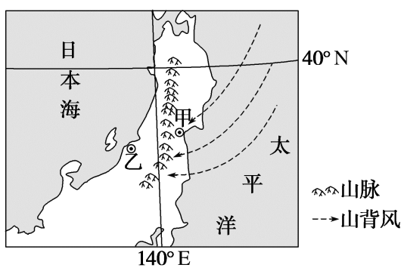
10．下列有关日本“山背风”与水稻生产的推测，说法正确的是（ ）
A．甲地受“山背风”影响较大的时间约在水稻的育苗季节
B．乙地粮食增产，得益于“山背风”改善了该地的热量条件
C．该地新品种水稻不被接受的原因可能是价格较高
D．种植传统水稻提前播种是为了提高复种指数
11．“山背风”对日本东岸的主要影响有（ ）
①气温下降②光照减弱③降水减少④浓雾多发
A．①②③ B．①③④
C．①②④ D．②③④
〖答 案〗10．B 11．C
〖解 析〗
10．甲地所受的“山背风”，多指梅雨后的冷空气活动，发生时间为夏初。根据“需将水稻种植由初夏种植提前到春季种植”可知，传统水稻种植也在夏初，那么育苗应该在此之前，甲地受“山背风”影响较大的时间约为插秧期，A错误；乙地位于“山背风”的背风坡，气流下沉而升温，产生焚风效应，由于温度升高，从而使水稻收益，B正确；日本号称“有一亿中产阶级”，消费水平高，所以地新品种水稻不被接受的原因不可能是价格较高，C错误；种植传统水稻提前播种是为了避开“山背风”的低温冻害，D错误。故选B。
11．“山背风”是夏初形成的冷空气，对日本东海岸的影响主要表现在气温下降；读图可知“山背风”为东北风，日本东海岸位于迎风坡，降水量增加，从而光照减弱；冷空气会使水汽凝结，浓雾会增多。所以①②④正确，③错误，故选C。
维利基茨基海峡，位于俄罗斯泰梅尔半岛与北地群岛之间。长约104公里，最狭处55公里，全年覆盖浮冰，夏季多浓雾，是北极航线上最艰险的区段。完成下面12-13小题。
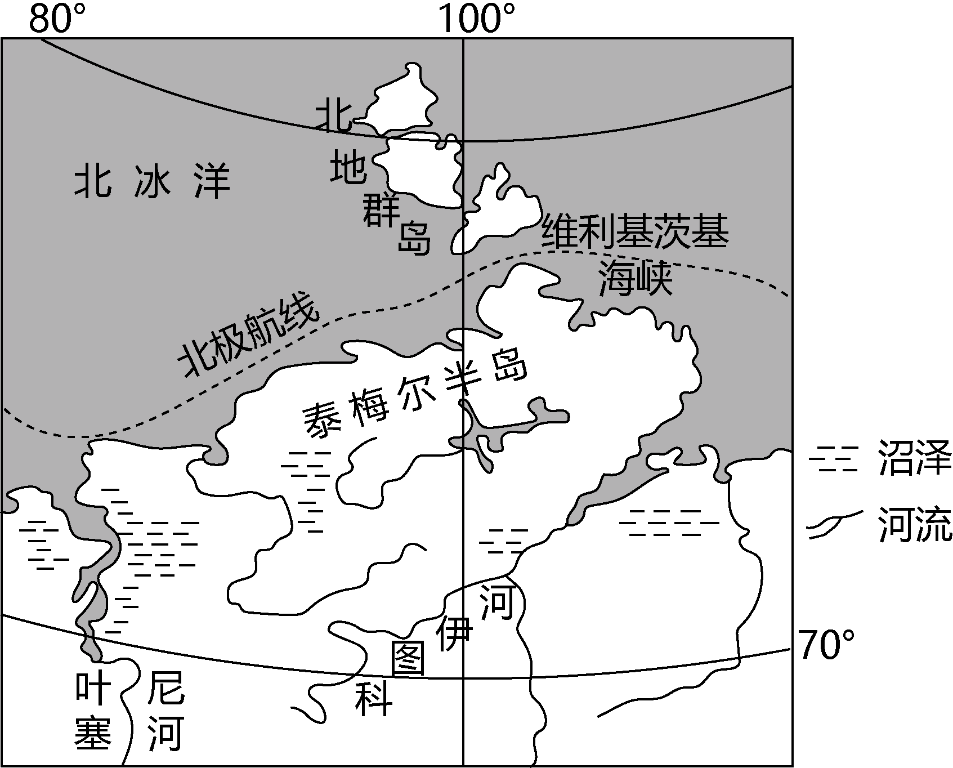
12．维利基茨基海峡夏季浓雾的形成原因可能是（ ）
A．夏季陆地温度高，陆地暖空气接触北冰洋海水冷凝而成
B．北大西洋暖流带来温暖的水汽，遇寒冷的海水冷凝而成
C．夏季水温偏高，蒸发大量水汽，遇极地冷气团冷凝而成
D．海峡的狭管效应，导致冷、暖海水在此相遇而形成大雾
13．北极航道的开通还面临的不利社会经济条件有（ ）
①搜救能力相对欠缺②航运基础设施匮乏③航线通航时间较短④对船舶性能要求高
①②③ B．①②④
C．②③④ D．①③④
〖答 案〗12．C 13．B
〖解 析〗12．维利基茨基海峡所处纬度较高，夏季洋面水温较高，蒸发大量水汽，受来自极地高气压带南下的冷气团的影响，水汽易冷凝形成大雾天气，C正确；夏季太阳辐射较强，海水温度较高，且受极地东风带的影响，盛行东北风，陆地暖空气难以北上接触北冰洋冷海水，AB错误；海峡的狭管效应并无季节差异，D错误。故选C。
13．北极航线所经地区人口稀少，基础设施不足，物资匮乏，物资补给渠道少，通信条件弱，导航服务费用高，且海区搜救能力薄弱，①②正确；航道所处纬度高，航线海冰封冻情况较为严重，破冰费用较高，对冰级船以及设备性能的要求较高，④正确；航线通航时间受自然条件影响，并非社会经济条件，③错误。B正确，ACD错误。故选B。
鸟类学家发现，一些主要分布于我国青藏高原边缘西南山地喜温凉气候的鸟类，却在相距上千公里的江西武夷山西北坡拥有孤立的种群，这种“西南山地-武夷山”的间断分布模式被称为“武夷山现象”。下图为武夷山西北坡植被空间分布图，据此完成下面14-16小题。
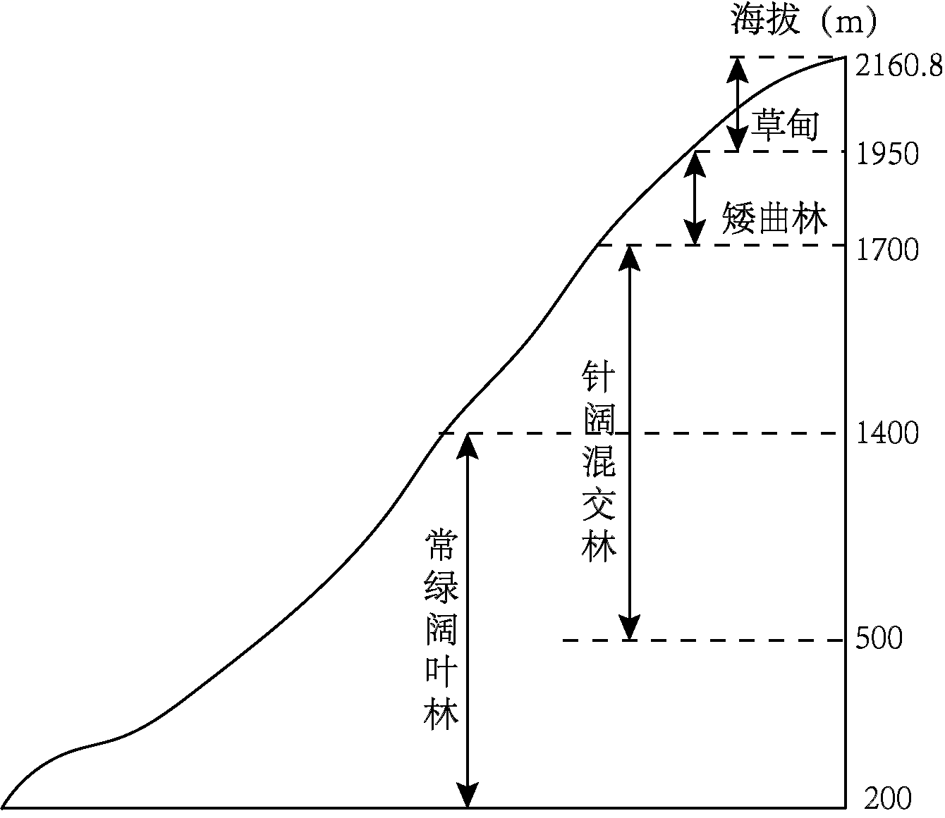
14．武夷山西北坡植被空间分布差异较大，最主要的影响因素是（ ）
A．海拔 B．土壤
C．坡度 D．坡向
15．推测鸟类在图中活动范围内的植被类型是（ ）
A．草甸 B．针阔混交林
C．矮曲林 D．常绿阔叶林
16．“武夷山现象”还可能存在于（ ）
A．昆仑山地 B．五指山地
C．台湾山地 D．长白山地
〖答 案〗14．A 15．B 16．C
〖解 析〗14．根据材料，西北坡植被空间分布差异较大，不同的海拔，水热情况不同，A正确；土壤对水热情况影响小，B错误；坡度对水热影响小，C错误；坡向都是阴坡，D错误；故选A。
15．根据材料一些主要分布于我国青藏高原边缘西南山地喜温凉气候的鸟类，却在相距上千公里的江西武夷山西北坡拥有孤立的种群，温度低的森林中，所以B正确；故选B。
16．“武夷山现象”在武夷山说明山脉走向是东北-西南走向，AD错误；喜温凉气候的鸟类生存说明温度较低，五指山位于海南，温度高，B错误；台湾山地纬度比海南高，温度较低，C正确；故选C。
二、非选择题：本题共4小题，共52分。
17．阅读图文材料，回答下没问题。

沙洲是冲积河道泥沙长期淤积的产物，河流流速变化是影响沙洲发育的重要动力条件。某地理科研团队研究发现：长江武汉蛇山至青山河段河流由束窄河段进入展宽河段后，河流中部水量增加较多，横剖面呈上凸型，使表层河水与底层河水在河床中部和两岸之间构成双向环流，促使河道进一步展宽并发育沙洲。1899年，张之洞主持修筑“武青堤”时，长江东支分流被堵塞，滨江平原逐渐形成，沙湖从长江分离。下图示意长江武汉蛇山至青山河段的演化过程。
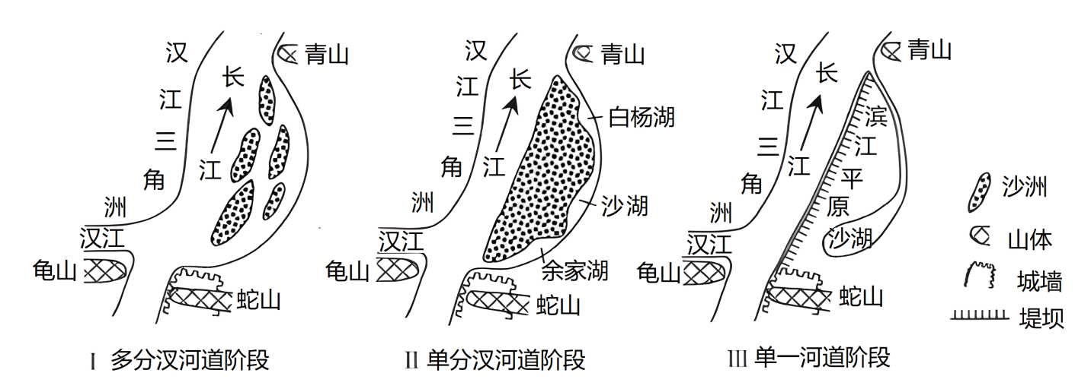
（1）分析I阶段河道向东强烈弯曲的原因。

（2）说明河道宽窄变化对长江蛇山至青山河段沙洲发育的作用。

（3）评价沙湖从长江分离后对武汉市城区的影响。
〖答 案〗（1）该河段汉江自西侧汇入，将长江干流向东推挤，冲击河岸；受地转偏向力影响，河道东（右）侧受水流冲击强；凹岸侵蚀作用明显，河道进一步向东弯曲。
（2）河流流经龟山-蛇山卡口后，河面展宽，水流分散，流速减慢，泥沙沉积；青山处河道收窄，顶托蛇口至青山河段河水，致使水位抬高，流速减缓，进一步促使泥沙沉积；当河流由束窄河段进入展宽河段后，表层河水与底层河水在河床中部和两岸之间构成双向环流，表层河水由河心流向两岸（侵蚀两岸，使河床进一步展宽），底层河水从两岸向中心流动，并在河道中心处相遇，能量削减，使携带的泥沙发生沉积。
（3）湖泊面积萎缩，城市建设用地增多；湖区面积减小，蓄水能力下降，洪涝风险加大；水体更新减慢，自净能力下降，水质下降、水生态恶化等。
〖解 析〗（1）读图Ⅰ可知，该河段汉江自西侧汇入，将长江干流向东推挤，冲击河岸；根据所学知识可知，北半球受地转偏向力的影响，右侧侵蚀严重，因该河段流向为自南向北，故东侧侵蚀较重，使其向东发生弯曲，形成凹岸；加之受弯道环流的影响，凹岸受侵蚀，使河道进一步像东侧弯曲。
（2）据材料“沙洲是冲积河道泥沙长期淤积的产物，河流流速变化是影响沙洲发育的重要动力条件”并结合图Ⅰ
可知，河流流经龟山-蛇山卡口后，河面展宽，水流分散，流速减慢，泥沙沉积；青山处河道收窄，顶托蛇口至青山河段河水，致使水位抬高，流速减缓，进一步促使泥沙沉积。据材料“长江武汉蛇山至青山河段河流……展宽并发育沙洲”可知，当河流由束窄河段进入展宽河段后，表层河水与底层河水在河床中部和两岸之间构成双向环流，表层河水由河心流向两岸，底层河水从两岸向中心流动，并在河道中心处相遇，能量削减，使携带的泥沙发生沉积。
（3）读图可知，沙湖从长江分离后，武汉市城区湖泊面积萎缩，蓄水能力下降，洪涝风险加大；湖区面积减小且与长江分离后，水体更新减慢，自净能力下降，水质下降、水生态恶化。
18．阅读图文材料，完成下列要求。
在海上丝绸之路沿线的非洲国家中，马拉维具有独特的自然景观，该国气候受某气压带和某风带交替控制。马拉维湖常年温度基本在24～29℃，但每年7～8月，马拉维湖最南端的水域表层水温会下降到20℃左下。左图为马拉维的地理位置示意图，下图为该国A地降水资料图。
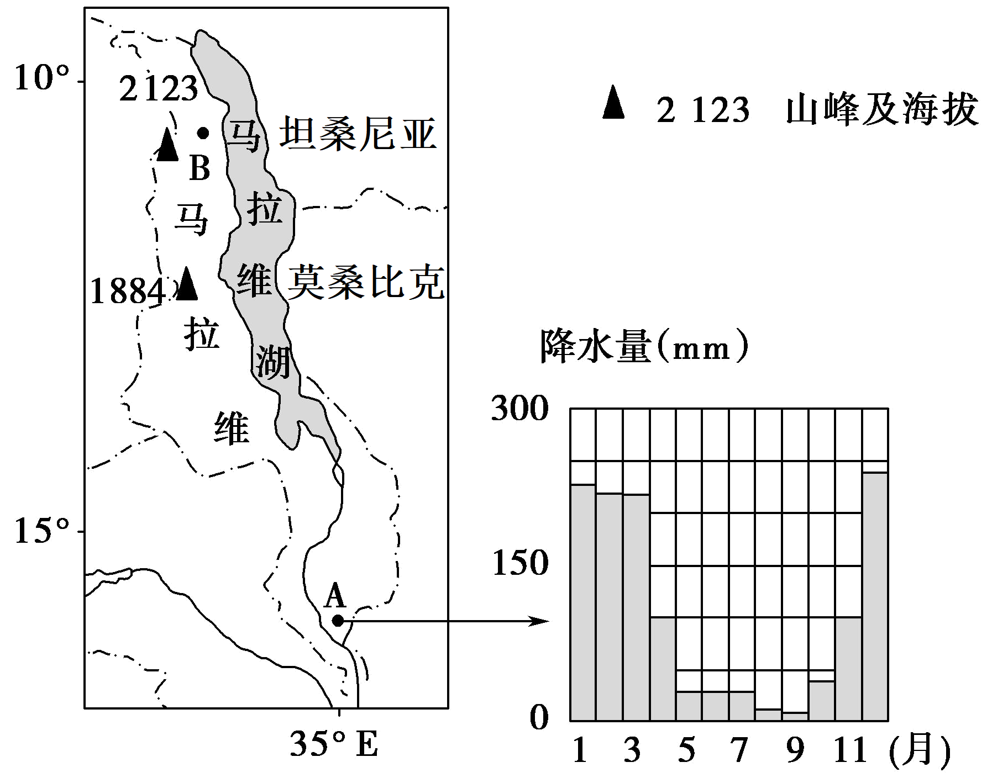
（1）说明7～8月马拉维湖南端水温下降的原因。

（2）根据A、B两地的位置差异，推测B地与A地年降水量差异，并分析原因。
〖答 案〗（1）7-8月份，气压带风带北移，东南信风控制湖区；湖泊南端在离岸风吹拂下，表层湖水被吹离湖岸，底层冷水上泛补充，水温下降。7-8月份，南半球冬季，正午太阳高度小，温度低。
（2）降水差异：B地年降水量较多。原因：B地纬度较低（或离赤道更近），受赤道低压带控制时间较长；B地位于湖泊西侧，（东南）信风经湖泊增湿；受山地阻挡抬升，降水较多，雨季较长。
〖解 析〗（1）阅读图文材料可知，该区域属于南半球，每年的7-8月份，太阳直射点在北半球，因此该地太阳高度较小，太阳辐射较少，导致水温较低；同时由于气压带和风带季节移动，7-8月份，该区域受到东南信风的控制，风从东南吹向西北，导致湖泊南部区域被离岸风影响，表层湖泊水被风吹向西北，而底层水温较低湖水上涌，导致其湖泊的水温变低。

（2）结合图文材料分析可知，A、B两地位于大陆内部，降水多少主要受大气环流和地形影响。A、B两地属热带草原气候，受赤道低压和信风交替控制。由于图中B地纬度较低或离赤道更近，受赤道低压带影响较大，受赤道低压带控制时间较长，雨季较长，A点纬度高，受赤道低气压带控制的时间短，雨季短；同时从相对位置来看，B地位于湖泊西侧，受东南信风影响时，信风经湖泊增湿，带来大量的水汽，加上受山地抬升，故降水较多，雨季较长，所以推断B地年降水量较多。
19．阅读下列图文资料，回答问题。
新疆大部分地区位于干旱区，但境内共有大小河流570多条，高山上发育的众多冰川和相对稳定的积雪是新疆河流、湖泊的源泉。西北部有一大风口——阿拉山口，利于气流进入北疆。春季新疆局部区域若具备特殊气象条件，便会发生融雪性洪水。
新疆是我国重要的棉花生产地区，国内市场行情一直很好。南疆适宜种植棉花的各州，都把棉花的生产作为未来经济发展的战略重点之一。到2017年棉花产量已占全国的74%。
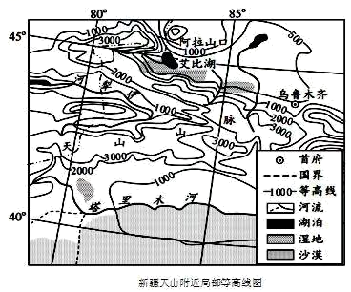
（1）与天山山脉南坡比较，指出山脉北坡河流分布密度的差异，并分析其主要原因。

（2）简析新疆春季易发生融雪性洪水的主要原因。

（3）你认为南疆地区是否应该进一步扩大棉花生产规模，并说明理由。
〖答 案〗（1）河流数量较多，河流密度较大。从海洋上来的西风气流通过山口到达天山山脉北坡，受山地抬升多地形雨（降水多），利于河流的发育。
（2）冬季严寒，山地冬春季降雪多，积雪量大；春季气温快速回升，短时间内积雪大量融化；流域内大量积雪融水补给河流出现洪水。
（3）应该。南疆地区日照时间长，昼夜温差大；光热资源充足，有利于棉花的生长和养分的积累；昆仑山、天山等山地的积雪融水，塔里木河等给棉花的生长提供了较丰富的水源；种植历史悠久，种植技术成熟；长绒棉品质优良，国内外市场需求量大等。
以上内容仅为本文档的试下载部分，为可阅读页数的一半内容。如要下载或阅读全文，请访问：https://d.book118.com/358033123106006042

